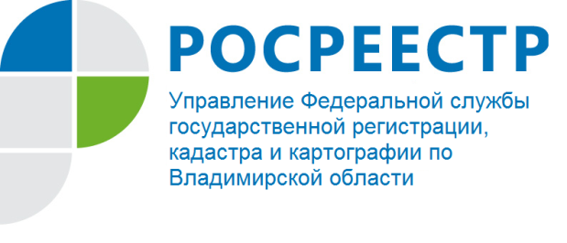

ПРЕСС-РЕЛИЗ

Прямая телефонная линия для жителей Владимирской области

Управление Федеральной службы государственной регистрации, кадастра и картографии по Владимирской области информирует о том, что 23 марта 2018 года в Управлении состоится прямая телефонная линия для жителей региона на тему: «Как поставить на кадастровый учет и зарегистрировать право собственности на построенный жилой дом».
На вопросы граждан ответит начальник отдела регистрации объектов недвижимости жилого назначения Стружикова Мария Владимировна.
Время проведения с 14:00 до 15:00 часов.
Свои вопросы Вы можете задать по телефону: (4922) 53-33-96.

